**危化品经营许可（新领、延期）一件事一次办操作指南**

**（政府端）**

## 登录系统

打开网址：<https://yjt.jszwfw.gov.cn:31443/portal-web/#/login-page>

选择政府用户：



输入用户名和密码，登录成功如下图所示

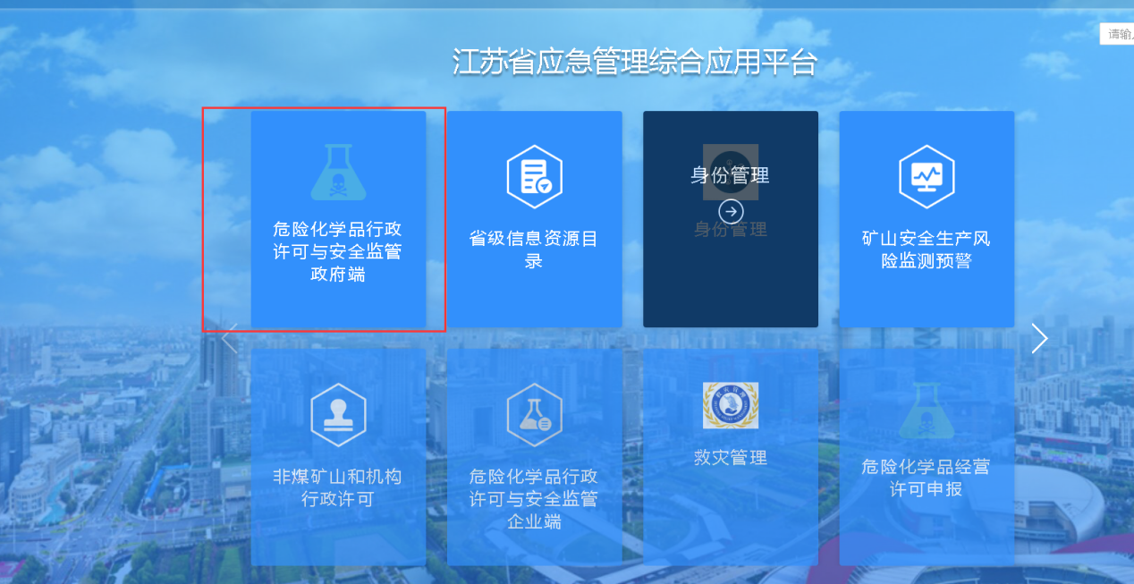

选择《危险化学品行政许可与安全监管政府端》

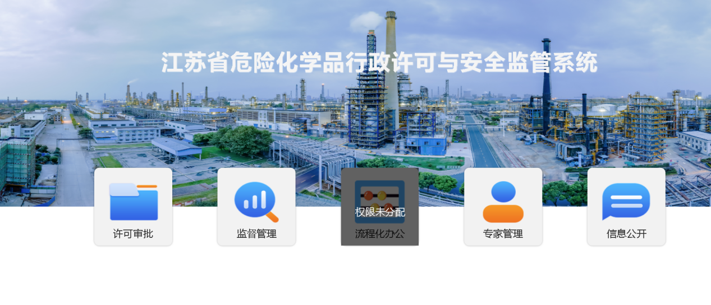

## 补充上传备案文件

在补充上传备案文件环节审核企业办件。

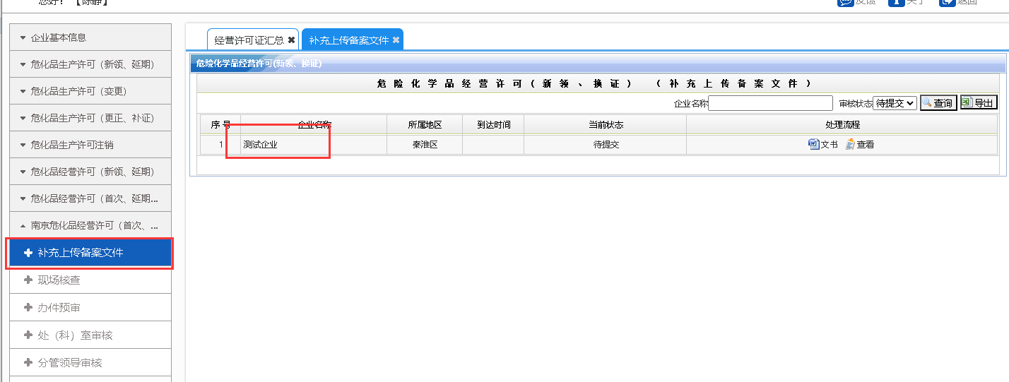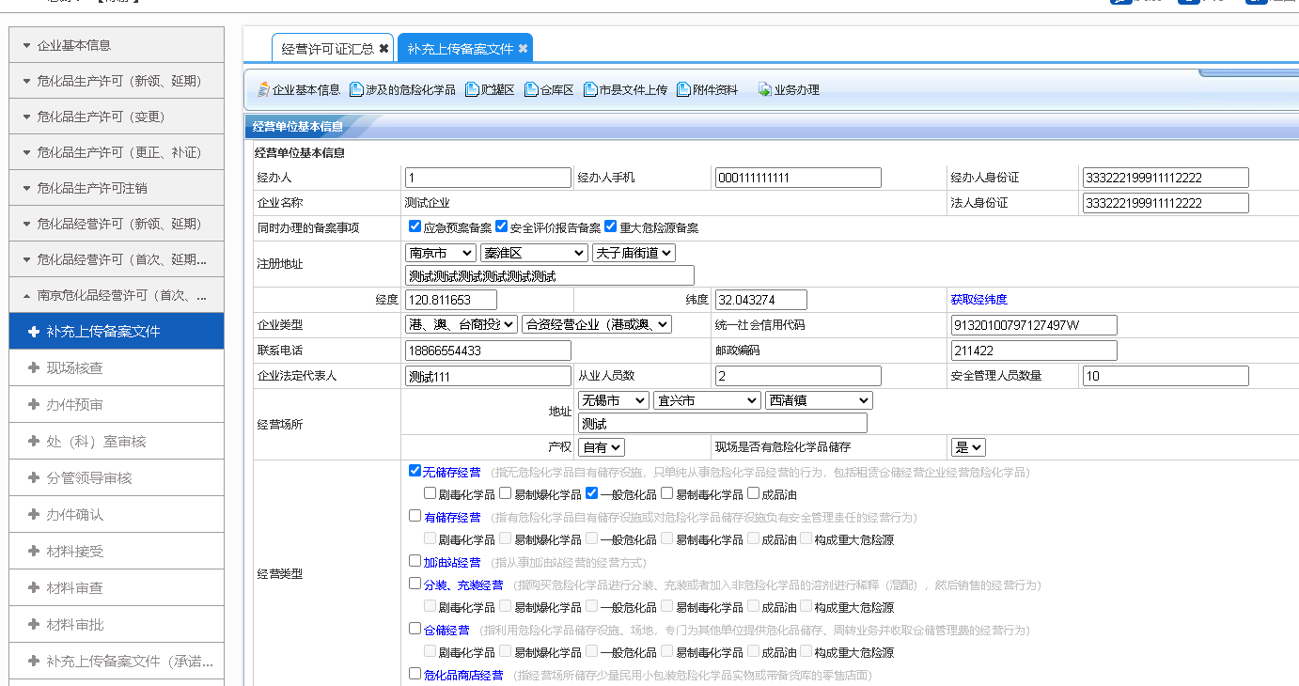

打开到市县文件上传页面

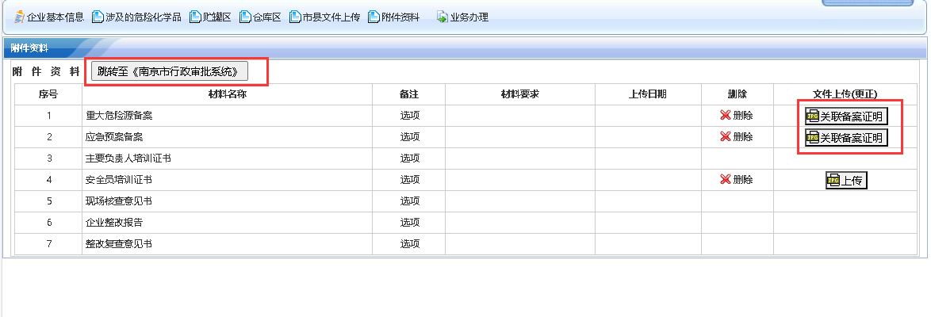

如果显示上传按钮的，则直接上传相关文件。如果显示的是关联备案证明按钮，需要点击关联备案证明，将《南京市行政审批系统》中审核通过的备案事项的备案证明关联到省系统。

在点击关联备案证明的按钮之前需要先在《南京市行政审批系统》中审核企业同时提交的备案申请，可直接点击按钮“”跳转到《南京市行政审批系统》。

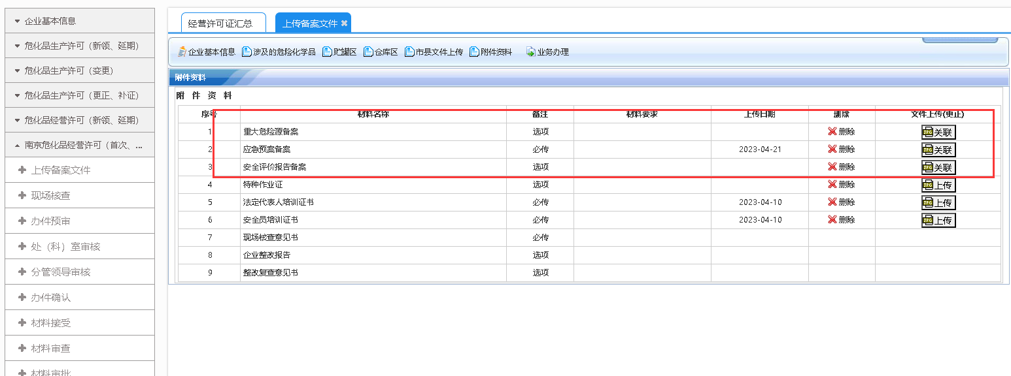

只有备案证明都关联成功了，才能进行下一个环节。

## 经营许可审核审批

当区县审核通过了所有的备案申请，并关联了备案登记表的扫描件，即可以直接按照正常流程审批完剩下的所有的流程。剩下的其他环节审核操作和一件事一次办改造之前一致。

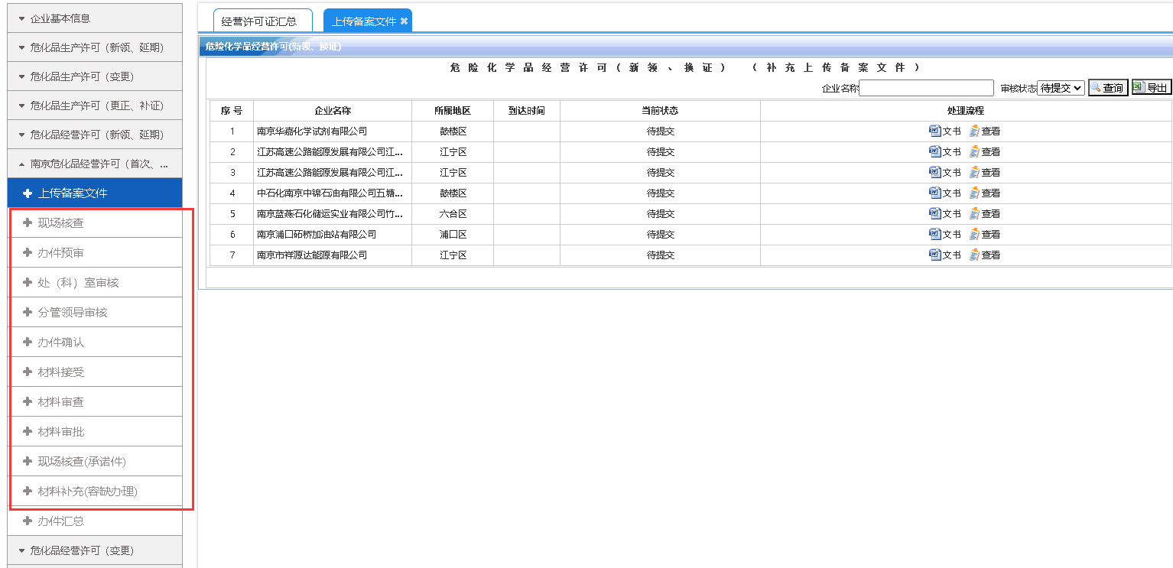

## 1.4 颁发证书

